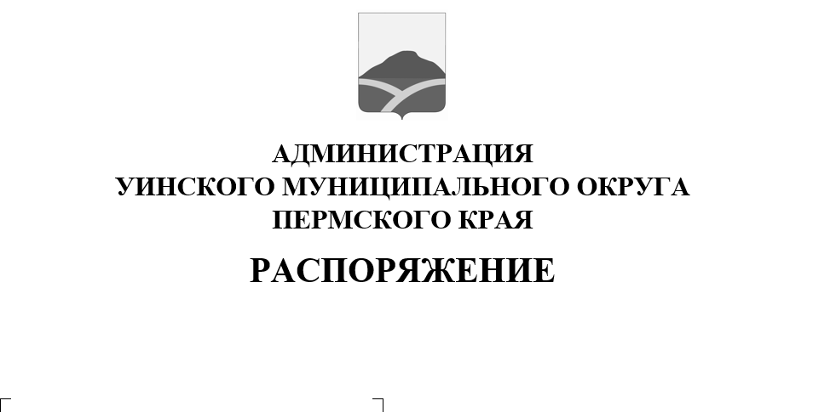
19.04.2022 259-01-04-97

О введении временного ограничения движения автомобильного транспорта
в связи с проведением массового мероприятия
Руководствуясь Федеральными законами от 10 декабря 1995 года N 196-ФЗ "О безопасности дорожного движения", от 8 ноября 2007 года N 257-ФЗ "Об автомобильных дорогах и о дорожной деятельности в Российской Федерации и о внесении изменений в отдельные законодательные акты Российской Федерации", Уставом Уинского муниципального округа Пермского края, в связи с проведением 30апреля 2022 годаярмарки выходного дня (выставка народных промыслов и ремёсел).
- Временно ограничить движение автомобильного транспорта:
30 апреля 2022 года с 10.00 до 15.00 часовместного временив с.Уинское (центральная площадь у главной сцены) на пересечении улиц Ленина, Коммунистическая, СоветскаяУинского муниципального округа.
2. МКУ «Управлению по благоустройству Уинского муниципального округа» обеспечить временную установку ограждающих конструкций на период проведенияярмарки выходного дня (выставка народных промыслов и ремёсел), в соответствии с п.1 настоящего распоряжения.
3. Рекомендовать ОГИБДД Отделение МВД России по Уинскому муниципальному округу в указанный период обеспечить прекращение движения транспортных средств.
4. Настоящее распоряжение вступает в силу со дня обнародования и подлежит размещению на официальном сайте администрации Уинского муниципального округа (http://uinsk.ru).

5. Контроль над исполнением распоряжения возложить на заместителя главы администрации Уинского муниципального округа Пермского края Матынову Ю.А.

Глава муниципального округа-
глава администрации Уинского
муниципального округа А.Н. Зелёнкин

